**Um Sistema de Controle de Acesso Veicular Aplicado com IoT, Visão Computacional e Computação Embarcada em Ambientes Privados**

**Guilherme C.1, Fábio A. P. Paiva1, Maria Rita1, Rodrigo S. Martins1, Valério Medeiros1**

1Instituto Federal de Educação, Ciência e Tecnologia do Rio Grande do Norte(IFRN) - Parnamirim - RN - Brasil

{g.cadete, silva.rita}@escolar.ifrn.edu.br, {fabio.procopio,rodrigo.siqueira,valerio.medeiros}@ifrn.edu.br

***Abstract.*** *A vehicle access control system was developed for private environments, leveraging IoT and embedded computing to enhance security. This system utilizes mobile devices with computer vision, achieving 95,6% effectiveness in recognizing authorized vehicles. A neural network linked to the camera monitors vehicle entry and exit in real-time, while embedded computing processes data locally, reducing latency and improving efficiency. The IoT-based architecture facilitates integration and automation, offering a low-cost, easy-to-implement solution that significantly reinforces security measures in private structures.*

***Resumo.*** *Foi desenvolvido um sistema de controle de acesso de veículos para ambientes privados, alavancando IoT e computação embarcada para aumentar a segurança. Este sistema utiliza dispositivos móveis com visão computacional, alcançando 95,6% de eficácia no reconhecimento de veículos autorizados. A rede neural, conectada à câmera, monitora a entrada e saída de veículos em tempo real, enquanto a computação embarcada processa os dados localmente, reduzindo a latência e melhorando a eficiência. A arquitetura baseada em IoT facilita a integração e automatização do processo, oferecendo uma solução de baixo custo e fácil implementação que reforça significativamente as medidas de segurança em estruturas privadas.*

# **1. Introdução**

A segurança em ambientes privados, como instituições de ensino e condomínios, tem se tornado uma preocupação crescente na sociedade. Questiona-se a possibilidade de um maior controle. O medo e a insegurança são elementos que atrapalham o convívio social e podem afetar o desempenho de diversos tipos de instituições.

Dito isso, é claro que a gestão de acesso em ambientes privados é essencial para a manutenção da segurança. Respondendo a essa necessidade, o projeto apresentado introduz uma solução avançada que integra Internet das Coisas (IoT) e computação embarcada para aprimorar o controle de acesso de veículos em ambientes, como o acadêmico e outros locais que necessitam de uma verificação e identificação dos veículos. Essa abordagem tecnológica moderniza a segurança e simplifica a gestão de entradas de veículos, permitindo a identificação de pessoas e evitando a entrada de cidadãos não autorizados. Em um ambiente acadêmico, o sistema proposto permite identificar pais, alunos e funcionários da instituição.

Utilizando a IoT, o sistema proposto conecta uma rede neural a dispositivos de computação embarcada para criar um meio interativo capaz de monitorar a entrada e a saída de veículos em tempo real. As imagens das câmeras são transmitidas por *streams* e cada quadro da imagem é processado nas redes neurais integradas ao sistema, identificando e classificando elementos da imagem empregando, assim, conceitos de visão computacional. Atualmente, o sistema está focando na leitura de placas para identificar veículos autorizados. Como processo secundário e uma meio de tolerância a falhas, o sistema permite também a leitura de QR codes utilizando a câmera de dispositivos móveis. Essa forma de verificação pode ser vital para manter o sistema funcionando mesmo quando há falta de energia elétrica. Este processamento local, realizado por meio da computação embarcada, elimina a necessidade de transmissão constante de dados para a nuvem, reduzindo inclusive a latência de funcionamento.

O projeto adota um componente de software que utiliza a identificação de QR codes exclusivos e fixados nos veículos, o que facilita o reconhecimento e o controle de veículos autorizados para acessar um ambiente com grande número de circulação de veículos.

Este trabalho detalha a implementação de um sistema de controle de acesso, demonstrando sua capacidade de atender às exigências de segurança de organizações com intenso fluxo de veículos, como o controle de acesso de pessoas ao ambiente institucional. Organizado em quatro seções principais, o trabalho discute inicialmente o embasamento teórico que fundamenta o projeto, segue com a metodologia aplicada, apresenta os resultados quantitativos alcançados e, finalmente, conclui enfatizando os impactos e benefícios do sistema desenvolvido.

# **2. Fundamentação Teórica**

De acordo com Leite, Martins e Ursini (2017) a nova utilização da internet para a interconectar coisas/objetos/aparelhos permitiu a automação do nosso dia-a-dia por meio do uso de aparelhos celulares. Tendo em vista a capacidade de tecnologias de IoT em potencializar atividades humanas automatizando tarefas cotidianas por meio da comunicação entre objetos e pessoas, sua aplicação em sistemas que auxiliam atividades humanas e proporcionam maior produtividade já é amplamente estudada na computação para o desenvolvimento de sistemas de diversos setores. Para Coelho (2018) a Internet Of Things pode ser empregada com êxito em múltiplos setores, tais como segurança, logística, domótica, cidades inteligentes, saúde e etc. Neste projeto, tal tecnologia foi explorada no reconhecimento automático de veículos, se aplicando como um sistema de segurança semelhante a sistemas de edifícios inteligentes. A implementação da tecnologia de edifícios inteligentes não apenas facilitará a gestão das instalações, mas também oferecerá informações importantes sobre o uso e a otimização dos espaços de construção (Mouha, 2021). O nosso sistema é semelhante e auxilia na gestão de acesso a ambientes restritos que possuem uma grande quantidade de colaboradores.

O compartilhamento de informações entre dispositivos IoT neste projeto adota um serviço de comunicação assíncrona com a arquitetura *Publish-Subscribe*. As principais informações são extraídas do processamento de imagens capturadas por câmeras, que podem ser câmeras IPs de videomonitoramento ou câmeras de dispositivos móveis, como *Tablets* ou celulares. O processo de reconhecimento adota duas etapas: uma manual, em que um dispositivo móvel com câmera e acesso à internet é usado para a leitura de QR codes únicos por veículo; e outra automatizada, que registra a entrada do veículo de forma autônoma, capturando e identificando a placa veicular. Esse método integrado oferece uma solução eficiente para o monitoramento de acesso em ambientes restritos. A comunicação para envio de informações como dados do condutor e foto do carro são realizadas por meio de um protocolo de mensageria.

A primeira etapa pode ser executada utilizando smartphones, aproveitando os diversos sensores desses dispositivos que são capazes de coletar informações do ambiente externo. De acordo Mouha (2021), os smartphones possuem sensores especializados em leitura de códigos de barras, os quais funcionam detectando a luz refletida pelo código. Esses sensores geram um sinal analógico variável em tensão conforme as características do código. Em seguida, este sinal é convertido em um sinal digital e decodificado para revelar as informações contidas no código. Esses sensores são úteis para a leitura de códigos de barras e códigos QR.

A Visão Computacional foi empregada como uma alternativa ao uso de etiquetas RFID pelo reconhecimento de placas de veículos, resultando em vantagens significativas em termos de redução de custos, manutenção e implantação do sistema. Para Gonzalez e Woods (2000) técnicas de processamento de imagens já são utilizadas para resolver uma variedade de problemas, estes comumente demandam métodos capazes de melhorar a informação visual para análise e interpretação humana. A aplicação de visão computacional e técnicas de processamento de imagens digitais são extensivamente empregada em sistemas que otimizam atividades humanas, servindo para auxiliar em cirurgias e no diagnóstico de algumas doenças, detectação de mudanças climáticas, contagem de objetos, reconhecimento facial, contagem de pessoas em locais públicos, no gerenciamento e controle de acesso a ambientes restritos ou que exigem mais segurança.

De acordo com Albuquerque (2000), o processamento de imagem envolve uma série de transformações com o objetivo de facilitar a extração da informação presente nela. O sistema realiza o processamento de imagens capturadas por uma câmera e compara as informações extraídas dos registros com os dados contidos na base de dados. Este processo segue uma sequência de etapas que, conforme destacado por Maltez (2005), que podem ser resumidas, de maneira geral, como: aquisição, pré-processamento, codificação e comparação. Para Gonzalez e Woods (2000) técnicas de processamento de imagens já são utilizadas para resolver uma variedade de problemas, estes comumente demandam métodos capazes de melhorar a informação visual para análise e interpretação humana.

# **3. Metodologia**

O projeto adota uma abordagem quantitativa, visando uma análise estatística dos resultados obtidos para avaliar a eficácia do sistema em reconhecer veículos cadastrados e responder de forma adequada. A pesquisa tem uma natureza exploratória, buscando desenvolver um sistema de baixo custo e de fácil implementação que atenda às exigências de segurança em um ambiente escolar com grande movimentação de pessoas.

Inicialmente, foi realizado um estudo teórico que explorou diversos elementos relevantes como API (Interface de Programação de Aplicação), protocolos de comunicação entre dispositivos, aprendizado de máquina, processamento de imagens, reconhecimento de imagens e segurança escolar. Na primeira etapa, voltada ao desenvolvimento de uma aplicação de reconhecimento de placas, foram discutidas ferramentas de transmissão por radiofrequência e o protocolo de mensagens MQTT (*Message Queuing Telemetry Transport*) para comunicação entre dispositivos. Além disso, foram explorados os conceitos de IoT para uma melhor compreensão do uso de câmeras e de lâmpadas na aplicação prática do projeto.

Na segunda etapa, foi desenvolvido um software de cadastro que se comunica com a aplicação de reconhecimento de placas. O software desempenha o papel de controle de entrada de veículos e inclui o estudo da criação de uma API, serviços web e a utilização de códigos QR para identificar e autenticar os condutores antes de autorizá-los.

Este método foi adotado para identificar as necessidades do sistema e buscar possíveis soluções para os problemas de segurança e de controle identificados em ambientes em que o fluxo de carros é considerável. A forma de desenvolvimento e estudo foram experimental, visando a análise de variáveis como, por exemplo, recursos financeiros e tecnológicos e as dificuldades enfrentadas de acordo com a natureza de cada ambiente (posição da câmera, disponibilidade de equipamentos, fluxo de veículos e visibilidade), que poderiam influenciar o resultado da aplicação. O projeto permitiu a análise de uma solução mais viável e acessível, substituindo as etiquetas de RFID (*Radio Frequency Identification*) por etiquetas de QR codes, o que facilita a manutenção, a implantação e a ampliação do uso de visão computacional e processamento de dados.

A aplicação é composta por três serviços básicos: gerenciamento de registros de veículos, processamento em tempo real e backup. O serviço de gerenciamento de veículos é responsável por manter os registros relacionados aos dados dos automóveis. Já o sistema de processamento em tempo real tem como objetivo processar as imagens da câmera por meio de três modelos de inteligência artificial para detectar veículos e placas, bem como classificar os caracteres das placas. Por fim, o sistema de backup armazena uma cópia da aplicação em formato de imagem do serviço Docker, servindo como um plano de contingência que previne maiores perdas, em um caso como a queda do servidor, e possibilita recuperação imediata.

A arquitetura adotada pelo sistema é simples por aproveitar recursos como câmeras, servidores e máquinas que já vêm sendo utilizados em vários campi do IFRN, da Universidade Federal do Rio Grande do Norte (UFRN) e outras instituições facilitando, assim, a disseminação da tecnologia sem custos adicionais de infraestrutura.

Como exemplificado na Figura 1, o sistema funciona em dois grupos de contêineres, em um estão localizados os serviços de Inteligência Artificial que realizam o processamento de imagem, já o segundo grupo de contêineres atua como um servidor local que hospeda a aplicação web de cadastro e gerenciamento dos carros e seus respectivos condutores. O sistema que carrega os serviços de IA consulta os dados dos condutores cadastrados disponíveis na aplicação web e recebe imagens da câmera por meio do protocolo de mensageria. Os demais dispositivos (raspberry, o dispositivo móvel e outros dispositivos internos) se conectam com o servidor da aplicação web para consulta de dados e cadastro de informações. Esses serviços são protegidos por um *firewall* e acessíveis apenas na rede interna ou externamente via VPN. Vale ressaltar que os algoritmos de inteligência artificial empregados no projeto foram refinados e podem ser hospedados localmente ou em qualquer infraestrutura de nuvem. A arquitetura e a interface gráfica serão apresentados a seguir.

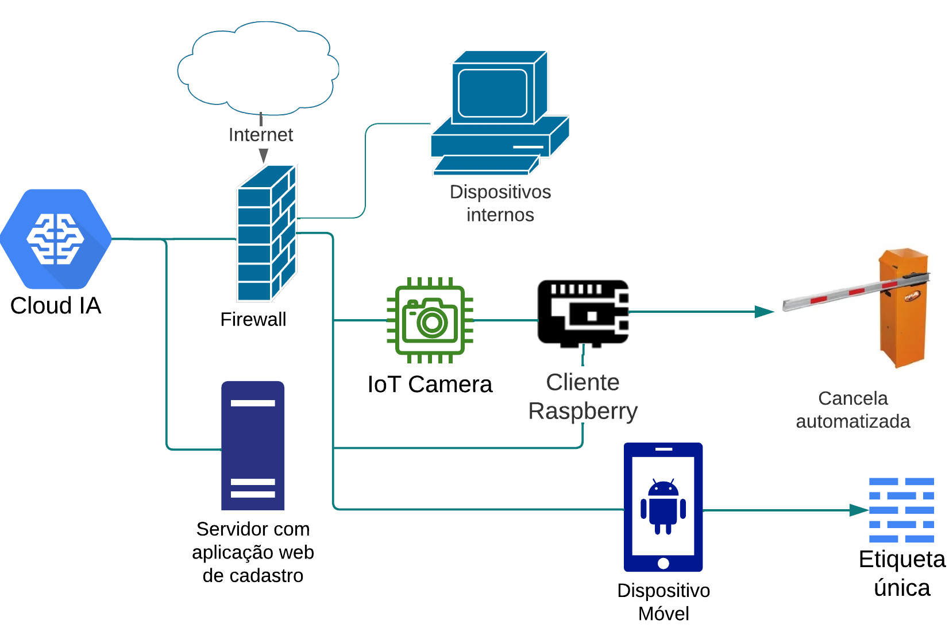

**Figura 1: Arquitetura do sistema de controle e monitoramento de veículos.**

Na Figura 2 é possível observar uma interface de cadastro que corresponde à página inicial do sistema web, onde o acesso a algumas funcionalidades é permitido: 1) O botão cadastrar registro permite o cadastro de veículos e de seus condutores em um formulário online. 2) O botão cadastrar usuário permite o cadastro de um usuário do sistema, seja administrador, e assim tendo os privilégios de edição, criação e exclusão, ou apenas um usuário comum com permissão de visualização e leitura de *QR codes.* 3) O botão Lista nos redireciona para a lista de veículos registrados. 4) O botão de pesquisa com *QRcode* permite que o usuário escaneie uma etiqueta e o sistema procure pelo código. 5) A fração de veículo identificado e pessoa identificada mostra os quadros do carro e da face do cidadão que foi mais recentemente identificado. 6) Os botões de exclusão e edição permitem manipulação dos dados, respectivamente, excluindo e mudando algumas informações do registro no banco de dados.

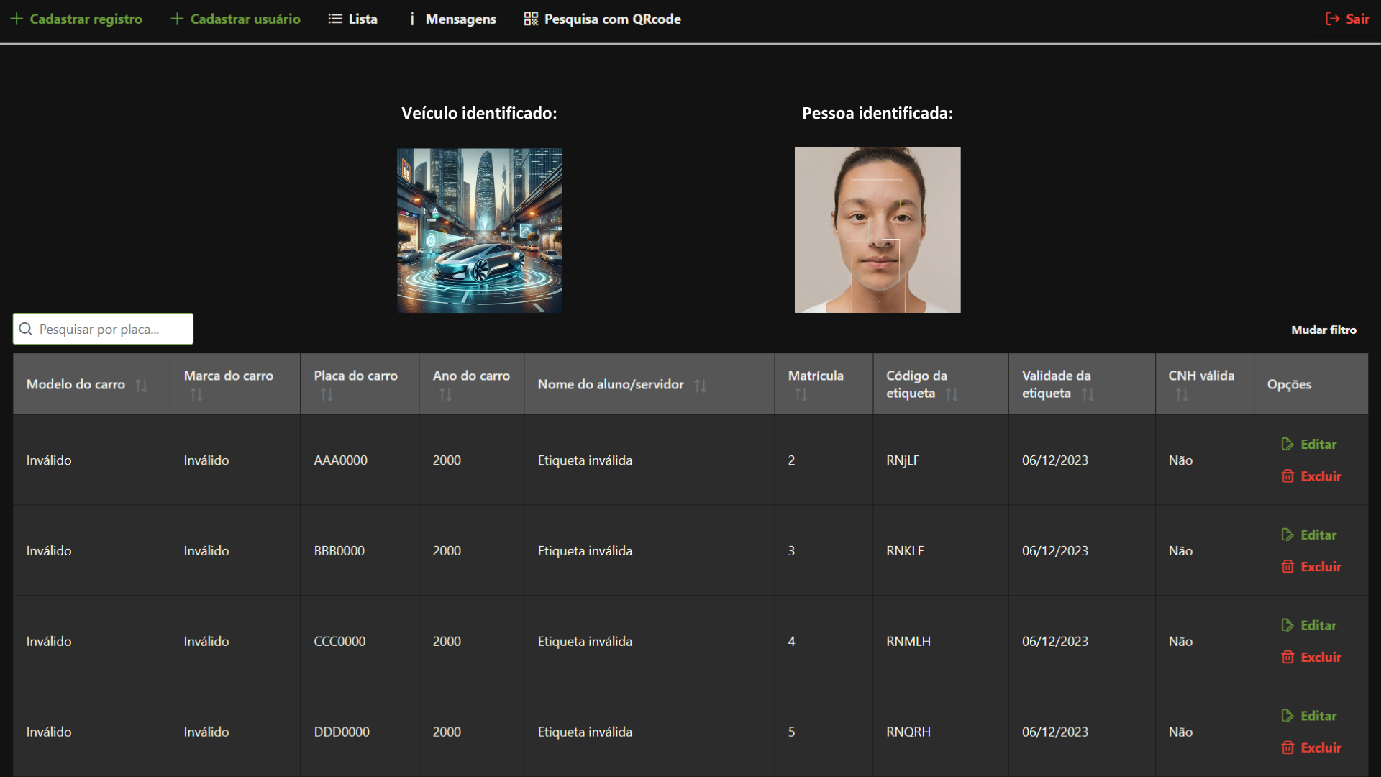

**Figura 2: Interface gráfica web de cadastro de veículos e condutores.**

# **4. Integração do serviço de nuvem para ampliação intercampi**

Fernandes Neto e Freitas (2021) definem a computação em nuvem como um modelo de computação que possibilita o acesso flexível a recursos compartilhados de computação como servidores, armazenamento, redes e aplicativos, através da internet, de forma escalável e sob demanda, fornecidos por um provedor. O sistema proposto neste artigo analisa a possibilidade de ampliação da sua aplicação para funcionar em diversas estruturas, considerando que muitas instituições possuem um cenário semelhante de grande circulação de veículos e a necessidade de automatizar o controle de acesso institucional. O software pode ser compartilhado baseado no modelo de computação em nuvem SaaS (Software como Serviço). Este modelo de serviço apresenta diversas vantagens ao usuário como permitir o acesso ao software de maneira flexível, independente do local ou momento, utilizando qualquer dispositivo conectado à internet. Os provedores assumem a responsabilidade de manter o software sempre atualizado e seguro, o que elimina a necessidade de os usuários se preocuparem com atualizações de software ou correções de segurança (Fernandes Neto e Freitas, 2021).

Quanto ao modelo de implantação foi adotado a abordagem de nuvem privada, esta escolha se justifica pela necessidade de oferecer um serviço de forma exclusiva a uma organização, aplicando políticas de restrição de acesso ao sistema, garantindo que o serviço seja operado apenas pela organização. Para Bello (2021), este modelo de implantação é ideal para implementar serviços que exigem um alto nível de segurança onde é primordial a proteção de dados sensíveis. O objetivo da infraestrutura adotada para aplicação do sistema é garantir que apenas as organizações possam obter e gerenciar as informações contidas em suas bases de dados. Assim como, assegurar a disponibilidade do serviço e a facilidade de implantação do sistema.

A facilidade de implantação do sistema se evidencia não apenas pelo método de serviço adotado, mas também pelos recursos de hardware necessários para a aquisição do software. As organizações precisam dispor de dispositivos móveis equipados com câmera e acesso à internet para realizar o processamento por imagens, que podem ser tanto *smartphones* quanto câmeras próprias para estacionamentos e garagens. Quanto ao acesso à interface de controle, tendo em vista que é realizado via internet, é possível realizá-lo por *smartphones*, por computadores ou por Raspberry Pi. Este último ainda permite a integração com uma cancela automatizada.

A Figura 1 busca ilustrar esta infraestrutura e a integração dos dispositivos de hardware; as organizações podem integrar apenas os dispositivos para aquisição de imagens como smartphones, câmeras de estacionamento, dispositivos para acesso à interface de controle, smartphones e computadores. A integração de um dispositivo Raspberry Pi ainda permite a redução de custos, mostrando-se como uma alternativa à aquisição de desktops, e ainda permite que seja realizada a integração com uma cancela automatizada. Como já foi referido anteriormente, toda a comunicação entre estes dispositivos é realizada por meio de um sistema IoT, o que permite que funcionem de forma independente entre si, mas interoperem com o software para realizar o compartilhamento de dados.

# **5. Resultados Obtidos**

Neste estudo, foi conduzida uma coleta de dados abrangente ao longo de 05 dias. Durante esse período, um total de 2.032 imagens foram capturadas para análise.

Ao analisar as imagens coletadas, identificou-se que 110 delas eram duplicatas, resultando em um conjunto de 1.922 fotos únicas para análise detalhada (conforme ilustrado na Figura 3). Dessas fotos únicas, 793 imagens apresentaram nitidez suficiente para a legibilidade das placas.

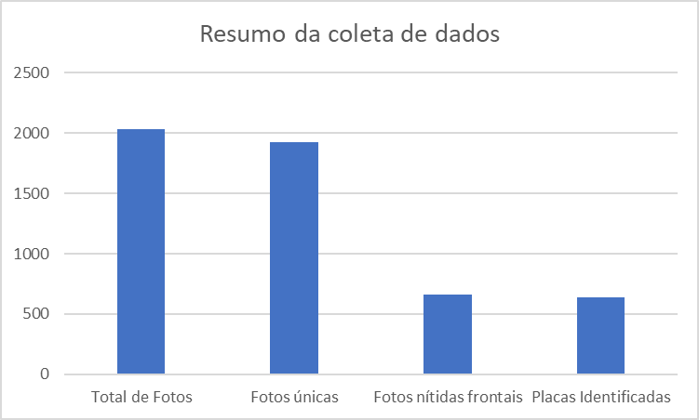

**Figura 3: Gráfico da coleta de dados das fotos.**

A distribuição temporal das imagens coletadas revelou que, excluindo as duplicatas através de um script que identifica fotos tiradas num intervalo de até 2 segundos, 626 fotos foram capturadas durante o dia, enquanto 1.296 foram obtidas durante a noite (ver a Figura 5), para tal distribuição existem dois motivos prováveis. A falta de iluminação durante a noite e a falta de adaptabilidade da câmera em ambientes escuros faz com que objetos sejam confundidos com veículos, e no escuro há maior dificuldade em leitura, o que resulta em mais capturas de fotos na tentativa de identificar veículos. Essa distribuição é crucial para compreender a qualidade das imagens, pois a câmera utilizada mostrou limitações em capturar imagens nítidas durante a noite, o que contribuiu significativamente para o número de fotos não-legíveis. Para mitigar esse problema em futuras coletas, está sendo considerada a utilização de uma câmera equipada com infravermelho, capazes visualizar com mais nitidez imagens noturnas.

Das imagens nítidas, foi possível identificar as placas em 636 casos. Levando em conta que 793 imagens foram consideradas legíveis por avaliação humana, conclui-se que 157 não foram identificadas pelo sistema, das quais 128 são fotos traseiras em que o veículo está distante e se afastando da câmera. Considerando assim uma eficiência das placas legíveis frontais, 95,6% das placas foram lidas. Esse resultado destaca a eficácia do processo de identificação adotado, embora também ressalta a necessidade de aprimoramentos na captura de imagens sob condições de iluminação adversas.

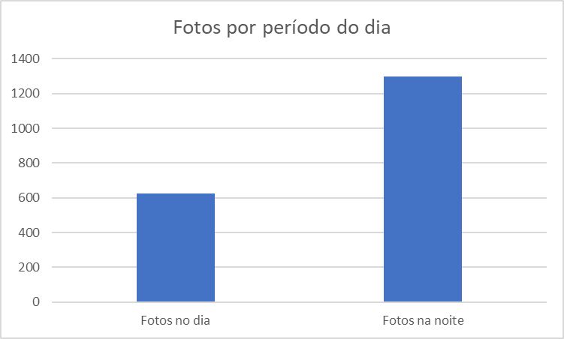

**Figura 4: Gráfico do período de captura.**

Os gráficos oferecem uma visualização dos resultados obtidos durante o estudo. Na Figura 3, observa-se a progressão desde o total de fotos coletadas (2.032) até as placas efetivamente identificadas (636). Isso ressalta o processo de filtragem das imagens, desde a eliminação de duplicatas, passando pela seleção de fotos nítidas, até a identificação das placas.

Na Figura 4, a distinção entre as fotos tiradas durante o dia (626) e a noite (1.296) é apresentada. O gráfico evidencia a predominância de coletas realizadas no período noturno o que, conforme discutido, impactou a qualidade das imagens devido à limitação da câmera em capturar fotos nítidas no horário. A discrepância no número de fotos legíveis entre os períodos reforça a consideração para o uso de uma câmera com infravermelho em futuras coletas, visando melhorar a qualidade das imagens obtidas durante a noite.

Os resultados foram obtidos com equipamentos existentes sem nenhuma intervenção, considerando a estrutura. Além disso, com o objetivo de realizar uma verificação dupla, foi adotado o uso de etiquetas única e adesiva com chave em QR code que complementam o escopo de segurança. As etiquetas adicionam a possibilidade de funcionários verificarem a identidade por meio do sistema web, o qual compara o código fornecido com o cadastrado no banco de dados, dessa forma garantindo uma verificação extra possível.

# **6. Conclusão**

O resultado do projeto indica uma concepção de uma aplicação inovadora, com a capacidade de reconhecer placas de veículos e consultar um banco de dados para obter informações como nome e matrícula, sobre o condutor associado àquela placa. Além do sistema de reconhecimento de imagens, foi desenvolvida uma plataforma web projetada para manter dados pertinentes aos condutores e aos seus veículos. Destaca-se que o sistema de cadastro implementado não apenas confirma os dados dos solicitantes de entrada, mas também adiciona uma camada adicional de segurança ao interpretar um QR code exclusivo vinculado a cada veículo registrado, elevando, assim, o nível de confiança.

Cada veículo identificado ao transitar pelo portão pode ser consultado no sistema de segurança nacional, permitindo a verificação de possíveis irregularidades, como roubo ou ilegalidade. A capacidade de realizar tais consultas é crucial para garantir a conformidade do projeto e possibilitar uma resposta eficaz às autoridades em situações de emergência.

Um ponto positivo da proposta apresentada é o seu baixo custo de implementação. Os dispositivos, comumente utilizados em ambientes reais, são suficientes para garantir a disponibilidade das funcionalidades básicas. O funcionamento do sistema requer apenas um dispositivo com acesso a um navegador (para interação com as interfaces gráficas dos sistemas), uma câmera e um servidor capaz de operar o sistema. Para aprimorar os resultados obtidos, pretende-se ainda 1) posicionar a câmera em um local mais próximo da entrada do estacionamento; 2) instalar uma câmera com infravermelho a fim de minimizar as dificuldades de leitura no período da noite; e 3) instalar uma cancela que possa ser operada por meio de um controle remoto.  
 A taxa de acerto atual das imagens legíveis em 95% ainda precisa melhorar, provavelmente essa esta taxa deve melhorar simplesmente com uma câmera de maior resolução que atualmente é de 800x600. Alguns modelos de câmeras já suportam resoluções bem superiores favorecendo a melhoria dos resultados apenas ajustando a configuração de resolução.

Diante dos resultados alcançados, é seguro afirmar que o projeto demonstra sucesso e tem o potencial de prosperar ainda mais com a implementação das melhorias identificadas. Durante o período de teste, a eficácia e a usabilidade do sistema revelaram-se satisfatórias, e a expectativa é que sua expansão seja ainda mais significativa no futuro. Assim, como trabalhos futuros pretende-se expandir a solução para os diversos campis do estado e posteriormente para outras instituições no Brasil. A prova de conceito foi realizada e o campus não teve nenhum custo de equipamentos para instalação do sistema, tudo foi implantado usando equipamentos e infraestrutura de computação e comunicação comumente disponíveis na instituições.

# **7. Referências**

DE ALBUQUERQUE, Márcio Portes; DE ALBUQUERQUE, Marcelo Portes. (2000) Processamento de imagens: métodos e análises. Centro Brasileiro de Pesquisas Físicas MCT.

DIWAN, T., Anirudh, G., & Tembhurne, J. V. (2023). Object detection using YOLO: Challenges, architectural successors, datasets and applications. multimedia Tools and Applications, 82(6), 9243-9275.

MALTEZ, João; DO VALE, Leandro. (2005) Processamento de Imagem para Reconhecimento de Padrões na Íris.

MARQUES FILHO, Ogê; NETO, Hugo Vieira. (1999) Processamento digital de imagens. Brasport.

SOUSA, Flávio RC; MOREIRA, Leonardo O.; MACHADO, Javam C. (2009) Computação em nuvem: Conceitos, tecnologias, aplicações e desafios. II Escola Regional de Computação Ceará, Maranhão e Piauí (ERCEMAPI), p. 150-175.

MOUHA, R. A. Internet of Things (IoT). Journal of Data Analysis and Information Processing, v. 9, n. 2, p. 77–101, 18 mar. 2021.

FERNANDES NETO, André Pedro; FREITAS, Leandson de Oliveira. COMPUTAÇÃO EM NUVEM: UMA BREVE REVISÃO BIBLIOGRÁFICA. 2021. 11 f. TCC (Graduação) - Curso de Ciência e Tecnologia, Universidade Federal Rural do Semiárido - Ufersa Curso de Bacharelado em Ciência e Tecnologia, Mossoró, 2021.

BELLO, S. A. et al. Cloud computing in construction industry: Use cases, benefits and challenges. Automation in Construction, v. 122, n. 1, p. 103441, dez. 2021.